BORZA
SEMINARSKA NALOGA ZA PREDMET
FINANČNI TRGI IN USTANOVE

SPLOŠNO O BORZI
Borza omogoča pregled nad vsemi aktualnimi spremembami trgovanja z delnicami, pregled nad borzno kotacijo in prostim trgom, spremljate pa lahko spremembe vrednosti samo vaših delnic. Med vsemi vrednostnimi papirji na borzi, lahko izberete svoje, vnesete število lotov ali delnic in spremljate spremembe posamezne ali skupne vrednosti delnic. Borze so shajališča trgovcev, da bi sklenili trgovski posel za
blago, ki ni prisotno na borzi, oz. vrednostne papirje, devize
in prevozno-zavarovalne storitve ali pridobili podatke o stanju
na trgu oz. si ustvarili mnenje o tržnih razmerah.

Vrste borz:
-blagovne borze: splošne blagovne, specializirane blagovne borze (borza za kavo, sladkor, kovine) -borze vrednostnih papirjev -devizne borze -druge borze (borza prevoznih storitev, borza zavarovalnih storitev)
Značilnosti borznega poslovanja:
-posli se sklepajo za neprisotno vendar nadomestljivo blago -trgovski posli se nanašajo na velike količine ali večkratnik borznih količinskih enot -borzne pogodbe so standardizirane -zahtevane ponudbe in plačane cene so javne -za hitro in varno poslovanje na borzi skrbijo borzne institucije

BORZNI POSLI
Terminski: borzni udeleženci trgujejo oz. sklepajo posel zaradi tega, da se dvigujejo cene blaga oz. storitev, pri teh poslih nikoli ne pride do dejanske sklenitve posla

Efektivni: gre za dejansko trgovanje z blagom – efektivni posli se sklenjajo z namenom, da bi dejansko prišlo do dobave in prevzema blaga
Značilnosti mednarodnih blagovnih borz: -sklepajo izključno terminske posle (špekulativno poslovanje) -efektivne posle sklepajo zunaj borze. Partnerja nista vezana na pogoje borznih pogodb Na avkcijah se prodaja

ZAPOVEDI V BORZNIŠTVU
V svetu borzništva velja kar nekaj zapovedi, ki bi se jih naj držal vsak borznik in od njih naj ne bi odstopal, kajti vsako odstopanje lahko prinese kritične posledice za posameznika (vlagatelja).
- Kupuj, ko množice na borzi prodajajo in prodajaj, ko vsi kupujejo.
- Ne prodajaj delnic, če za to nimaš tehtnega razloga.
- Čas za vstop na borzo, je takrat, ko največji laiki govorijo, da prihaja zlom borze.
- Vedno kupuj po lastni intuiciji in ne ko ti to svetujejo drugi.
- V času hudih padcev na borzi si privošči prost dan.

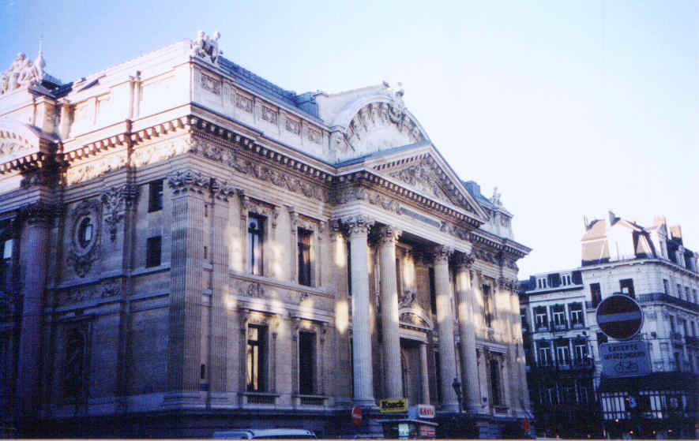

ZGODOVINA BORZE
Vse skupaj se je začelo v času starih Grkov, ko so nekje 800 do 600 pr.n.št. začeli uporabljati denar. V tistem času, so bili zelo dobro seznanjeni že z krediti, zavarovanji, posojili in ustanovami, kot so banke. Kot dokaz njihovega dobrega poznavanja denarja je Tales, ki je leta 600 pr.n.št. iznašel prvo »borzno opicjo« na kateri so se prodajale pravice do nakupa ali prodaje oliv po določeni ceni, na določen dan v prihodnosti.
Na veliko so se ukvarjali z denarjem tudi Rimljani in Kitajci, slednji so v letu 1000 uporabljali denar, ki je bil iz bakra. Ko pa jim je tega denarja začelo primanjkovati, so se pa domislili ene zadeve, ki se jo uporablja še danes in to je menica (kreditni instrument).
V Angliji in Walesu so v 16. In 17. Stoletju imeli različne trge, kjer so se ljudje enkrat tedensko dobivali in organizirali različne sejme. Na teh sejmih so se prodajala različna blaga iz domačega in tujega okolja. Iz teh sejmov so se nato razvile še trgovinice, ki so delovale vse dni v tednu in so začele sejmom predstavljati resnično konkurenco. Tako se je v 18. Stoletju začelo blago nabavljati na zalogo in s tem se je razvila tudi prodaja na debelo in organiziranje sejmov je počasi pojenjalo.
Da bi vedeli od kod sploh izhaja beseda borza je treba pojasniti njen izvor. Beseda izhaja iz belgijskega mesta Brugge, kjer so pri Hotel de bourses, ki je dobil ime po plemiški družino van der Bourse, potekala srečanja trgovcev. Takrat je za borzo veljalo pravilo, da je to shajališče bankirjev, trgovcev in veletrgovcev, borznih in bančnih zastopnikov in posrednikov in drugih udeležencev borze.
V svetu je borza imela različna imena in sicer v Marseillu so jo imenovali loža, v Lyonu so ji rekli menjalnica, v Valenciji pa lonja. Ne smemo pa misliti, da je borza obstajala zgolj v teh mestih. Zasledili smo jo lahko v ogromno evropskih mestih, kot so recimo Pariz, Frankfurt, Genoa in druga mesta, kjer so se ljudje družili bodisi na trgih, pred stolnicami ali katerih drugih mestih, kjer se je lahko trgovalo.
V prvotni fazi je bila borza mesto kjer sta se srečevala kupec in prodajalec in med seboj vzpostavila neposreden stik in opravila posel. Iz te faze, se je pa borza vse bolj širila v prostor posrednikov, ki so kupovali in nato ponovno prodajali in tako ustvarjali dobiček.
V tej fazi so se nato začela pojavljati določena sredstva, kjer so posredniki izjavljali drug do drugega različna zaupanja in pojavila so se zaupniška pisma, obveznice, zadolžnice in drugi vrednostni papirji. Z razvojem tega so se nato pojavile tudi delnice in obveznice, ki so postale eden izmed načinov financiranja.

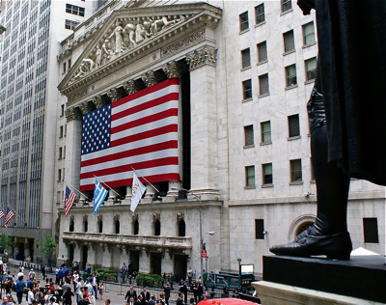

BORZA NEW YORK
Borza v New Yorku(The New York Stock Exchange s kratico NYSE in drugim imenom »Big Board«) , je največja borza v dolarskem prometu in drugo največjo po številu vključenih podjetij. Newyorška borza kapitalizira okrog 21 trilijonov dolarjev ameriških podjetij in 7,1 trilijonov ne-ameriških podjetij. Borza je locirana na Manhattanu (Wall Street 11).
Začetki Newyorške borze segajo v leto 1792, ko je 24 mestnih borznih posrednikov in trgovcev podpisalo Buttonwoodov sporazum. Z njim so se zavezali k spoštovanju svojih vlagateljev in izdajateljev.
Leta 1817 newyorški borzni posredniki ustanovijo Newyorško borzo (New York Stock & Exchange Board), ki se leta 1863 preimenuje v New York Stock Exchange (NYSE).
Zgodovinska združitev NYSE-ja in Euronexta leta 2007 je pomenila mejnik na svetovnem finančnem trgu. Povezala je izjemno pomembna trga v Evropi in v ZDA ter ustvarila prvo pravo svetovno trgovalno skupino.
Newyorška borza pa je leta 1885 poleg praznikov uvedla še svoje spominske dneve, ob katerih ne posluje. Poleg novega leta, zahvalnega dneva, dneva neodvisnosti, božiča in še nekaterih NYSE ne posluje še na rojstni dan Georgea Washingtona 22. februarja, na veliki petek, 30. maja (dan spomina na ljudi, ki so umrli med služenjem vojski) in na dan volitev.
LJUBLJANSKA BORZA
Ustanovljena je bila, 18. avgusta 1924, poslovala pa je z vrednostnimi papirji, imenovanimi efekti oziroma vrednotami in z blagom. Dva dni pred prvim trgovanjem, pa je potekala tudi slavnostna otvoritev. Prvi poslovni prostori so bili v današnji Filharmoniji, izvoljeni predsednik borze pa je bil Dragotin Hribar.
Ob otvoritvi se je na borzi na področju vrednostnih papirjev trgovalo s 27 papirji, med katerimi je bilo največ državnih, ostali pa so bili vrednostni papirji predvsem slovenskih denarnih zavodov in industrijskih podjetij. Med izdajatelji papirjev so bili tudi nekateri predhodniki današnjih znanih slovenskih podjetij, kot npr. Pivovarna Union, Ljubljana; Union, hotelska in stavbinska, d. d., Ljubljana; Tekstilna, Kočevje; Trboveljska premogokopna družba, Ljubljana; Tovarna dušika, Ruše; Združene papirnice, Ljubljana itd ...
V prvih treh letih poslovanja predvojne borze je bilo največ prometa ustvarjenega v trgovanju z blagom. Od leta 1927, ko je bil dovoljen tudi promet z devizami in valutami, pa je devizni promet postal prevladujoč.
Osnovni akt borze je bil statut, ki ga je moral podpisati minister za trgovino in industrijo. Statut je med drugim določal tudi vsebino trgovanja na borzi, formalnosti o poslovanju, pogoje včlanjevanja, pravice in dolžnosti članov borze in ostale pomembne določbe.
Posledice druge svetovne vojne je čutila tudi takratna borza in z letom
1942 ni bilo praktično več nikakršnega prometa z devizami, valutami in efekti, po koncu vojne pa tudi ni več obstajala. Po skoraj 50- letni prekinitvi je bila 26. decembra 1989 ustanovljena Ljubljanska borza - delniška družba, Ljubljana, ki je dobre tri mesece kasneje začela tudi redno poslovati z različnimi finančnimi instrumenti.

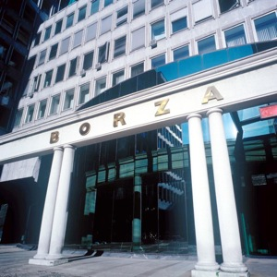
BRUSELJSKA BORZA
Bruseljska borza je v eni najbolj mogočnih stavb v mestu. V paladijskem stilu jo je oblikoval arhitekt Len Suys, gradili pa so jo od leta 1867 do leta 1873. Kipa, ki predstavljata Afriko in Azijo naj bi oblikoval sam Rodin. Borza je odprta tudi za javnost, vendar turisti ne motijo dela borznikov.

